PLAN ESTRATÉGICO DE TALENTO HUMANO

2026

Alhena Caicedo Fernández
Directora General

Ana Silvia Olano
Secretaria General

Javier Estrada
Profesional especializado código 2028 Grado 15 - Área Funcional de Talento Humano.

ENERO DE 2026

Tabla de contenido

1. Introducción 4
2. Marco normativo 4
3. Objetivos 5
4. Alcance 6
5. Definiciones 6
6. Generalidades del Plan Institucional 7
7. Diagnóstico y justificación 8
8. Marco conceptual 9
9. Resultados de la vigencia anterior 10
10. Gestión Plan vigencia actual 10
11. Control de cambios 12

- Introducción

La planeación estratégica del talento humano se constituye en una herramienta fundamental, que mediante la integración asertiva de políticas y lineamientos que permitan una transformación integral de la gestión del talento humano hacia una gobernanza pública enfocada en la excelencia, la calidad en sus bienes y servicios y la satisfacción propia de la ciudadanía, son componentes estratégicos que pueden lograr incrementar la confianza de la ciudadanía y sus servidores, generando valor público y fortalecimiento del Instituto.

El proceso de talento humano apunta al cumplimiento del objetivo estratégico “Apoyar la gestión y fortalecimiento institucional”, y en línea con el proceso de formalización laboral se relaciona con el transformador “Seguridad humana y justicia social". Para cumplir con este propósito es necesaria la adopción de un plan de administración del talento humano, orientado a optimizar los procesos de selección, permanencia y retiro del personal, así como la potencialización de sus capacidades y competencias, y contribuir a su desarrollo integral, logrando un buen clima laboral y eficiencia en los resultados de la entidad.

En este sentido, se elaboró el Plan Estratégico de Gestión Humana, como un instrumento de planeación que contiene las estrategias, objetivos, actividades, seguimiento y evaluación de la Política de Gestión Estratégica del Talento Humano, la Política de Integridad y los programas de Bienestar Social, Capacitación, Seguridad y Salud en el trabajo, y Administración de Personal; dirigidos a mejorar la calidad de vida, desarrollar competencias, mejorar la salud laboral, prevenir riesgos laborales y lograr una eficiente utilización y aprovechamiento de los recursos humanos en función de los objetivos institucionales y de las necesidades de desarrollo, crecimiento y mejoramiento de la calidad.

- Marco normativo

Norma | Descripción
Ley 1952 de 2019 | Código Disciplinario Único
Ley 397 de 1997 | Por la cual se desarrollan los artículos 70, 71 y 72 y demás artículos concordantes de la Constitución Política y se dictan normas sobre patrimonio cultural, fomentos y estímulos a la cultura, se crea el Ministerio de la Cultura y se trasladan algunas dependencias
Decreto Ley 1567 de 1998 | Por el cual se crea el sistema nacional de capacitación y el sistema de estímulos para los empleados del Estado
Ley 909 de 2004 | Por el cual se expiden normas que regulan el empleo público, la carrera administrativa, gerencia pública y se dictan otras disposiciones
Ley 1064 de 2006 | Por la cual se dictan normas para el apoyo y fortalecimiento de la educación para el trabajo y el desarrollo humano establecida como educación no formal en la Ley General de Educación
Ley 1185 de 2008 | Por medio de la cual se modificó y adicionó la ley 397 de 1997 – Ley General de la cultura
Ley 2195 de 2022. | Por medio de la cual se adoptan medidas en materia transparencia, prevención y lucha contra la corrupción y se dictan otras disposiciones
Ley 1562 de 2012 | Por la cual se modifica el Sistema de Riesgos Laborales y se dictan otras disposiciones en materia de Salud Ocupacional
Ley 1960 de 2019 | Por el cual se modifican la Ley 909 de 2004, el Decreto Ley 1567 de 1998 y se dictan otras disposiciones
Decreto 1072 de 2015 | Por medio del cual se expide el Decreto Único Reglamentario del Sector Trabajo
Decreto 1083 de 2015 | Por medio del cual se expide el Decreto Único Reglamentario del Sector de Función Pública
Decreto 648 de 2017 | Por el cual se modifica y adiciona el Decreto 1083 de 2015, Reglamento Único del Sector de la Función Pública
Decreto 815 de 2018 | Por el cual se modifica el Decreto 1083 de 2015, Único Reglamentario del Sector de Función Pública, en lo relacionado con las competencias laborales generales para los empleos públicos de los distintos niveles jerárquicos
Decreto 1800 de 2019 | Por el cual se adiciona el Capítulo 4 al Título 1 de la Parte 2 del Libro 2 del Decreto 1083 de 2015, Reglamentario Único del Sector de Función Pública, en lo relacionado con la actualización de las plantas globales de empleo
Tabla 1. Marco normativo Plan Estratégico de Talento Humano

- Objetivos

3.1. Objetivo general

Identificar, diagnosticar, diseñar e implementar acciones específicas que permitan a los servidores públicos del Instituto Colombiano de Antropología e Historia mejorar su felicidad y productividad, cumplir con las metas institucionales, satisfacer las necesidades de los grupos de interés y resaltar los valores del servicio público

3.2. Objetivos específicos
- Consolidar la estrategia general del Área funcional de Talento Humano para lograr bienestar laboral integral
- Desarrollar e implementar un plan de capacitación que permita elevar las competencias y habilidades de nuestro talento humano, en función de la mejora permanente de su desempeño.
- Contribuir al desarrollo integral del servidor y mejorar la cultura organizacional a través del Plan de Bienestar e Incentivos.
- Fortalecer la cultura de la prevención y manejo de los riesgos en el entorno laboral, a través del Sistema de Gestión de Seguridad y Salud en el Trabajo.
- Fortalecer el modelo de gestión por competencias laborales para facilitar los procesos de selección, evaluación y movilidad.
- Promover la cultura de autogestión, autocontrol y autoevaluación en busca de mejores prácticas de gestión pública y mejora continua.
- Adoptar mecanismos que optimicen la evaluación del desempeño laboral, cumpliendo las disposiciones legales.

- Alcance

El Plan Estratégico de Talento Humano del ICANH inicia con la identificación de las necesidades específicas de cada uno de sus planes, pasando por la formulación de las acciones y culminando con el seguimiento, control, evaluación y análisis de los resultados de cada uno de éstos. Se aplica a Servidores Públicos y Trabajadores Oficiales.

- Definiciones (Siglas)

- CNSC: Comisión Nacional de Servicio Civil.
- DAFP: Departamento Administrativo de la Función Pública.
- FURAG: Formulario Único de Reporte de Avances de la Gestión.
- GETH: Gestión Estratégica del Talento Humano.
- MIPG: Modelo Integrado de Planeación y Gestión.
- OPEC: Oferta pública de empleos de carrera.
- PAI: Plan de acción institucional.
- PIC: Plan institucional de capacitación.
- PNFC: Plan nacional de formación y capacitación.
- SIGEP: Sistema de Información y de Gestión del Empleo Público. SIMO: Sistema de apoyo para la igualdad, el mérito y la oportunidad. SGSST: Sistema de Gestión de Seguridad y Salud en el Trabajo

- Generalidades del Plan Institucional

En cumplimiento a lo establecido en el artículo 2.2.22.3.14 del Decreto 612 de 2018 “Integración de los planes institucionales y estratégicos al Plan de Acción. Las entidades del Estado, de acuerdo con el ámbito de aplicación del Modelo Integrado de Planeación y Gestión, al Plan de Acción de que trata el artículo 74 de la Ley 1474 de 2011, deberán integrar los planes institucionales y estratégicos que se relacionan a continuación y publicarlo, en su respectiva página web, a más tardar el 31 de enero de cada año:: (…) Plan Anual de Vacantes, Plan de previsión de Recursos Humanos, Plan Estratégico de Recursos Humanos (…)”, El área funcional de Talento Humano del Instituto Colombiano de Antropología e Historia – ICANH, presenta el Plan Estratégico vigencia 2026 con la implementación del rediseño institucional, autorizados mediante Decretos 0993 y 0994 de 2025.

Tal y como se expresa en la introducción del presente documento, el Plan Estratégico es una herramienta fundamental, que mediante la integración asertiva de políticas y lineamientos que permitan una transformación integral de la gestión del talento humano hacia una gobernanza pública enfocada en la excelencia, la calidad en sus bienes y servicios y la satisfacción propia de la ciudadanía
La planeación estratégica del talento humano para la vigencia 2026, se enfoca en agregar valor a las actividades del ciclo de vida del servidor, a través del mejoramiento de las competencias, capacidades, conocimientos, habilidades y calidad de vida, de tal manera que esto motive en influya en el compromiso del actuar del servidor público, y se genere una prestación de servicios acordes con las demandas de la ciudadanía y las demás entidades del Estado; de igual manera, que contribuya a factores determinantes para mejorar la productividad.
En el Plan Estratégico del Talento Humano, es necesario considerar los atributos de calidad que se deben tener en cuenta en el proceso de vinculación de los servidores, gestionado, de acuerdo con las prioridades fijadas en la dimensión de direccionamiento estratégico y planeación de MIPG, vinculaciones a través del mérito. Lo anterior, de acuerdo con los perfiles y competencias definidas.

- Diagnóstico y justificación

Debido al rediseño aprobado con los Decretos 0993 y 0994 de 2025, se modifica la planta de personal del Instituto Colombiano de Antropología e Historia – ICANH, creando nuevos empleos de carrera administrativa, de libre nombramiento y remoción y Trabajadores Oficiales, generando nuevas necesidades de bienestar, capacitación y vacantes a suplir. La siguiente es la planta actual del ICANH:

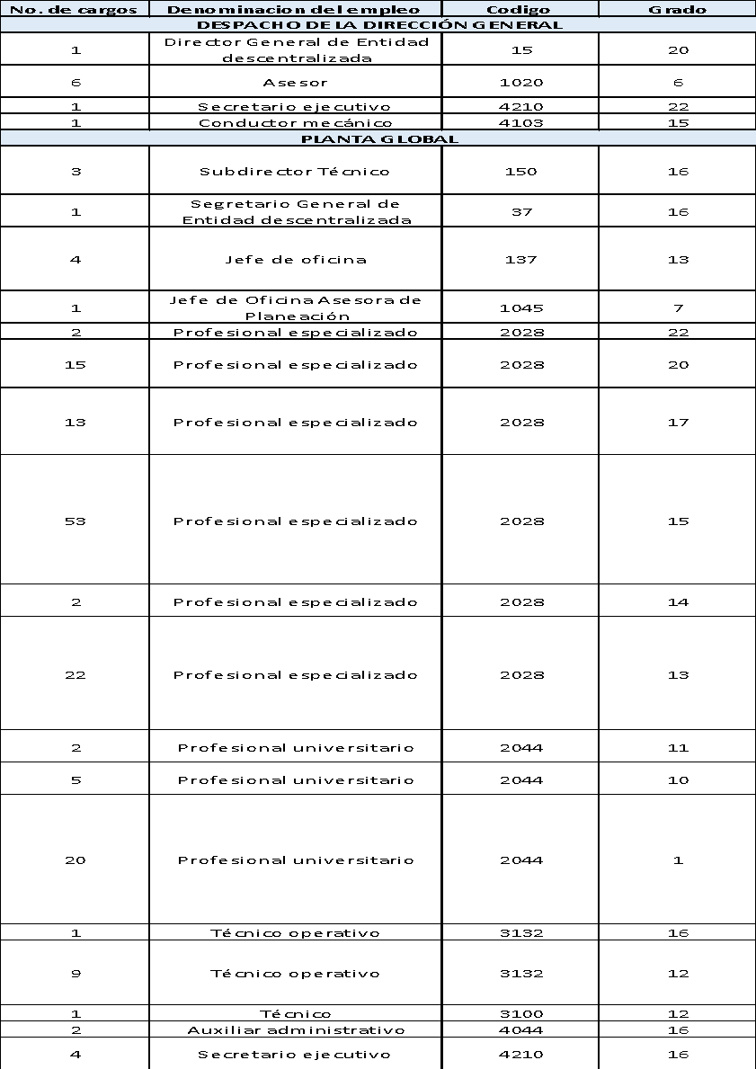

Se establecen en 57, los trabajadores oficiales del Instituto Colombiano de Antropología e Historia – ICANH, distribuidos de la siguiente manera:
Administradores de parque: 5
Apoyos administrativos: 5
Trabajadores Teyuna: 5
Obreros vigilantes: 42

- Marco conceptual

El Instituto Colombiano de Antropología e Historia es una institución científica que se renueva. Desde su creación, a partir del Servicio Arqueológico Nacional (1938) y del Instituto Etnológico (1941), el Instituto Colombiano de Antropología (hoy también de Historia), ICANH, ha sido reconocido por la comunidad antropológica y arqueológica como su ente rector, dada su labor de protección del patrimonio, relacionado con sus áreas misionales.

En 1952, tras la fusión de dichas entidades, asumió el nombre de Instituto Colombiano de Antropología (ICAN), como dependencia del Ministerio de Educación Nacional, y en 1968 entró a formar parte del Instituto Colombiano de Cultura (Colcultura).

Asimismo, desde 1994 el Instituto se articuló al Sistema Nacional de Ciencia y Tecnología e integra el Consejo del Programa Nacional de Ciencias Sociales y Humanas de Colciencias, y a partir de 1997 se estructuró como Unidad Administrativa del Ministerio de Cultura.

Paralelamente, en 1997 el Instituto Colombiano de Cultura Hispánica (ICCH), creado en 1951 con el objeto de divulgar la herencia cultural de España, pasó a ser un establecimiento público adscrito al Ministerio de Cultura y en 1999 fue fusionado con el ICAN para formar el actual Instituto Colombiano de Antropología e Historia (ICANH).

De este modo, el ICANH responde tanto a los lineamientos de calidad y responsabilidad en la investigación que establece el Ministerio de Ciencia y Tecnología e Innovación, como a la gestión e implementación de las políticas públicas que emanan del Ministerio de Cultura, a la valoración de la historia colonial y republicana y es la máxima autoridad para la protección del patrimonio arqueológico de la Nación.

- Resultados de la vigencia anterior
Para el cuarto trimestre y cierre de la vigencia 2025, el porcentaje de avance frente al ponderado general de los planes estratégicos proyectados por el área funcional de Talento Humano, cerró con un 94% de cumplimiento, con un cierre sobresaliente en la gestión general y la medición de la satisfacción de temas clave como la oferta de bienestar institucional, la calidad de contenidos de capacitaciones, el clima laboral y la mejora de las condiciones laborales de todos los colaboradores del instituto, aunque también influye la contingencia y cambios que representa el rediseño institucional.
En términos generales el porcentaje rezagado en los reportes del indicador obedecieron a algunas actividades que finalmente no se pudieron realizar con respecto a capacitaciones que se reprogramaron para el primer trimestre de la vigencia 2026, así como algunas de las actividades del Plan de Seguridad y Salud en el Trabajo, que obtuvo un 90% de cumplimiento final, los demás planes fueron cumplidos en un 100%, sugiriendo una atención especial a los temas de capacitaciones que resultaron más difíciles de agendar y programar talleristas, así como aquellas actividades de seguridad y salud en el trabajo que requieren apoyo de personal o ejercicios de diagnóstico más detallado para poder mejorar en los procesos de adaptación teniendo en cuenta las limitaciones financieras y presupuestales que tiene la Secretaría General para la disposición de recursos para estos temas rezagados.
- Resultados del indicador asociado al plan institucional de la vigencia anterior.
Fórmula de Cálculo del indicador de cumplimiento: (Σ de los resultados del cumplimiento del plan de bienestar,capacitación S&SO, previsión de recursos y vacantes) / # planes) x 100 o Promedio de todos los resultados.
El Plan Estratégico de Talento Humano se orienta por la adecuación y avance de los demás planes institucionales y estratégicos. Para la vigencia 2025 se venía adoptando la fórmula del cálculo de avance, a partir del promedio ponderado de 4 planes; Plan de Bienestar e incentivos, Plan Institucional de Capacitación, Plan Anual de Vacantes y Previsión de Recursos Humanos, Plan de Trabajo de Seguridad y Salud en el Trabajo, cada uno representando el 25% del total del presente plan estratégico.
Aplicando la fórmula, se reporta avance sostenido y constante con base en el cumplimiento de los planes estratégicos del Área Funcional de Gestión del Talento Humano. Para el primer semestre logrando un avance de 30%. Para el segundo trimestre se registró un avance leve del 37%, para el tercer trimestre se registró un gran avance en el general de los planes, lo que representó un incremento del 65% de avances, cerrando el final de la vigencia con un cumplimiento del 94% del Plan Estratégico de Talento Humano.

- Gestión Plan vigencia actual
La gestión del Plan Estratégico de Talento Humano se orienta por la adecuación de los planes institucionales de talento humano a la nueva estructura organizacional, así como a las funciones y procesos definidos en los Decretos 0993 y 0994 de 2025, mediante los cuales se aprobó el rediseño institucional, contribuyendo de manera directa al cumplimiento de los objetivos estratégicos del Instituto.
Así mismo, el acompañamiento a los servidores públicos del ICANH durante el proceso de transición organizacional, constituye un elemento fundamental para la implementación del presente Plan, el cual se desarrollará a través de la promoción de entornos laborales saludables, seguros y motivadores, .
La evaluación permanente de las acciones implementadas y la adopción de ajustes oportunos, de acuerdo con los resultados obtenidos y los cambios institucionales que se presenten, garantizan la flexibilidad y la mejora continua del Plan Estratégico de Talento Humano, el cual podrá ser actualizado conforme a los resultados de las mediciones realizadas.
Se resalta la participación activa de la organización sindical del ICANH y de la Comisión de Personal, como instancias de representación y concertación, las cuales contribuirán a promover la participación de los servidores públicos en las actividades programadas, con el propósito de impactar positivamente el clima laboral, fortalecer las competencias laborales y prevenir la ocurrencia de accidentes de trabajo, propiciando así ambientes laborales sanos y seguros.

b. Ejecución – Cronograma (formato de Excel)
Se anexa formato en Excel
c. Seguimiento y evaluación

El seguimiento trimestral al presente plan, será el promedio ponderado del cumplimiento de los 5 planes institucionales que lidera implementa el Área funcional de Talento Humano; Plan de Bienestar e incentivos, Plan Institucional de Capacitación, Plan Anual de Vacantes y Previsión de Recursos Humanos, Plan de Trabajo de Seguridad y Salud en el Trabajo y el Plan Institucional de Gestión Ambiental - PIGA. Por lo cual cada uno de los planes representa un 20% del total del presente plan.

Para la vigencia 2026, dentro del Plan Estratégico de Talento Humano, se incorpora la medición de cumplimiento del Plan Institucional de Gestión Ambiental - PIGA, que a pesar de no pertenecer a los planes obligatorios del Decreto 612 de 2018, es parte fundamental de la gestión del área funcional de Talento Humano, transversal al ICANH.

11. Control de cambios
Versión | Fecha | Descripción general del cambio
001 | 29-01-2026 | Creación del documento

ELABORÓ | REVISÓ | APROBÓ
Cargo: Profesional especializado código 2028 grado 15 - Área Funcional de Talento Humano. | Cargo: Secretaria General  Profesional Contratista Oficina Asesora de Planeación | Cargo: Secretaria General
Fecha: 2026-01-27 | Fecha: 2026-01-29 | Fecha: 2026-01-29

